E.P.N.M. y S. N° 35 Técnica "Gral. Don José de San Martín"
Crespo, Entre Ríos · Especialidad Electromecánica · 7.° año
Materia: [COMPLETAR]
Docente: [COMPLETAR]

PROYECTO FINAL
Secador de cinta SC-4
Manual de armado, instalación y uso
Materiales · Fijación al piso · Montaje paso a paso · Puesta en marcha · Operación · Mantenimiento · Pruebas
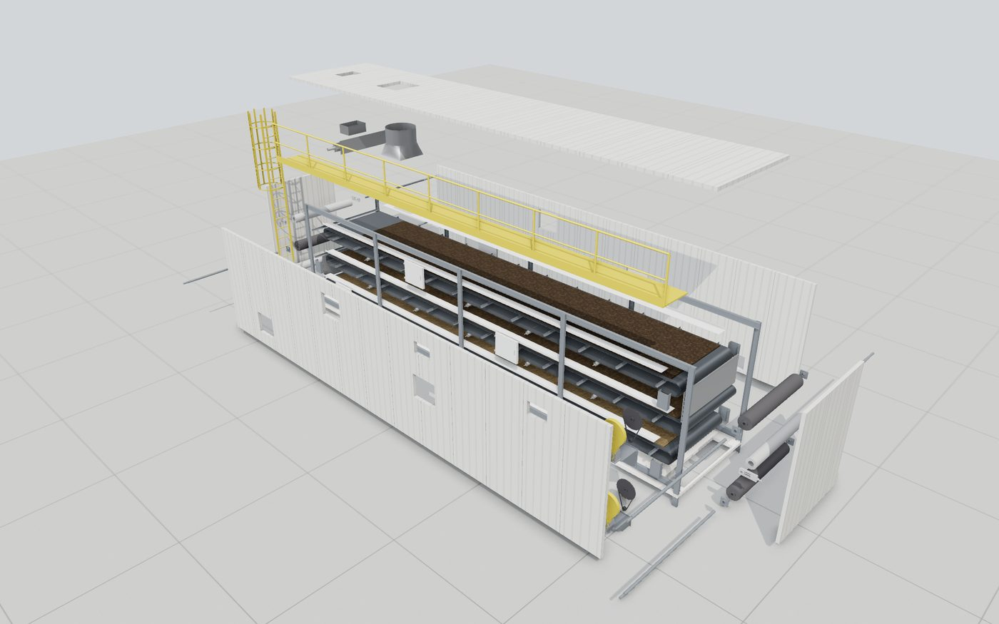
Integrantes
Gabriel Müller · Pablo Hofstetter · Baltazar Goette
Facundo Stegmann · Martín Bernhardt · Bautista Belluzzo
Crespo, Entre Ríos – octubre de 2026

Índice
(actualizar campo)

Presentación
Este manual reúne lo necesario para fabricar, armar, instalar, poner en marcha, operar y mantener el secador de cinta SC-4 de la planta de secado de guano de 8 t/día. Acompaña a los planos SC-01 a SC-06 y al visor 3D (secadora/Visor_Secador_SC4.html), donde cada paso del montaje se puede ver en tres dimensiones. Los capítulos conservan la numeración del informe final del proyecto.
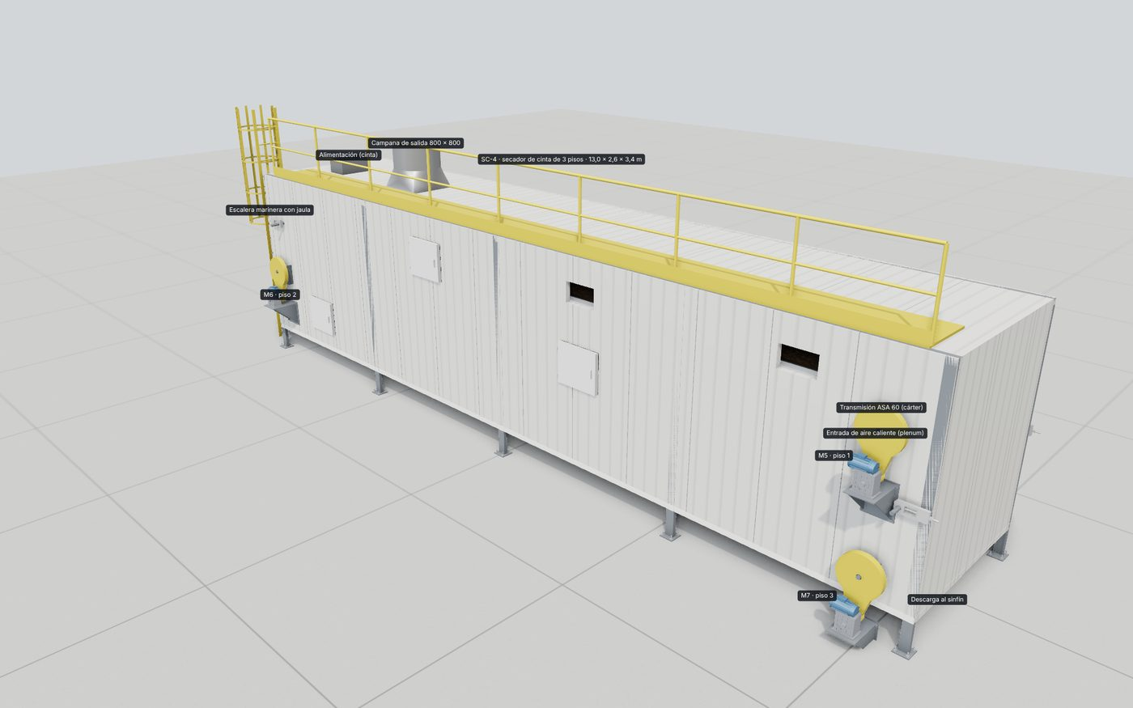
Figura 1 – Secador SC-4 armado

9. Materiales y construcción del secador
Este capítulo describe cómo se fabrica y cómo queda armado el secador: qué se hace en el taller, qué se arma en obra, con qué uniones y con qué protección. La lista completa de piezas con sus masas está en el capítulo 7 y en el plano SC-02.

9.1. Especificación de materiales
Tabla 1 – Materiales del secador SC-4
Pieza | Material y norma | Por qué
Columnas, vigas, travesaños, placas base, ménsulas, consolas | Acero F-24 (IRAM-IAS U 500-503): UPN 120, IPN 140, L 50×50×5, PL 12 | Estructural, soldable, de stock en Crespo
Ejes de tambores | SAE 1045 laminado en caliente (IRAM-IAS U 500-600), barra Ø65 | Resistencia a fatiga; asientos rectificados
Tambores | Tubo SAE 1020 Ø300 × 4 y discos PL 12; engomado romboidal 8 mm (motriz) | Rigidez y adherencia de la malla
Bandas | Malla trenzada AISI 304, alambre Ø2, paso 5, 2.000 mm | Corrosión por amoníaco y 135 °C
Guías de deslizamiento | PTFE 40 × 20 mm en los pisos 2 y 3; UHMW-PE 40 × 20 mm en el piso 1 (Rev. F) | Bajo rozamiento; el PTFE aguanta el aire de entrada a cada piso (hasta 135 °C; UHMW-PE: 80 °C)
Faldones de sellado de bordes | Chapa AISI 304 de 1,5 mm con labio de goma siliconada apta 200 °C (Rev. F) | Que el aire no suba por los bordes sin tocar el guano
Paneles | Sándwich 80 mm lana de roca 100 kg/m³; cara interior AISI 304 0,6 mm; exterior galvanizada prepintada | Aislación incombustible
Tolvas, chapas deflectoras, esparcidor | AISI 304 de 2 a 5 mm | Contacto con guano húmedo
Rodamientos | UCF 212 con brida (motriz) y UCT 210 tensoras (reenvío), con sello y graseras | Autoalineantes
Transmisión | Cadena ASA 60 simple, piñón Z15 y corona Z75 en C45 con dientes templados | Relación 1:5
Bulonería | Clase 8.8 zincada; A2 (inoxidable) dentro de la cámara | Corrosión
Anclajes | Varilla M16 clase 5.8 zincada + resina epoxi para anclajes | Fijación a la platea existente
Pintura | Arenado Sa 2½, epoxi rico en zinc 75 µm + esmalte poliuretánico 50 µm | Ambiente agresivo (C4)
Pasarela y escalera | Rejilla electrosoldada 30 × 30 galvanizada; barandas de caño Ø42 | EN ISO 14122

9.2. Cómo va armado: subconjuntos y uniones
Para que el secador se pueda fabricar en un taller metalúrgico de Crespo, transportar en un semirremolque común y armar con una grúa chica, se divide en subconjuntos que llegan terminados a la obra:
Tabla 2 – Subconjuntos de fabricación y montaje
Subconjunto | Se hace en taller | Se une en obra con
Columnas (10) | UPN 120 cortada a 3.388 mm, placa base soldada (filete 6 mm), cartelas de unión, arenado y pintura | Anclajes químicos M16 a la platea
Vigas longitudinales (4) | IPN 140 de 13,0 m en dos tramos (9,75 + 3,25 m, de barras comerciales de 12 m) con agujeros para cartelas y cubrejuntas | Bulones M16 8.8 a las cartelas; empalme con cubrejuntas abulonadas sobre la columna D
Travesaños (39) | L 50×50×5 cortados a medida | Soldadura E7018 en obra a las vigas
Ménsulas y consolas | PL 12 con cartelas y colisos | Soldadura a la estructura (ménsulas) y bulones M16 (consolas)
Tambores motrices (3) | Tambor engomado + eje SAE 1045 rectificado + bujes cónicos, balanceado estático | UCF 212 sobre las ménsulas
Tambores de reenvío (3) | Tambor + eje Ø60/Ø50 | UCT 210 con tornillo M20
Bandas (3) | Rollos de 25 m del fabricante, con varilla de empalme | Empalme en obra
Accionamientos (3) | Motorreductor armado y probado en banco (sentido de giro y límite de par) | Consola con colisos; cadena
Cerramiento | Paneles sándwich a medida, puertas con marco y microinterruptor | Tornillos autoperforantes con arandela de neopreno y silicona de alta temperatura
Pasarela y escalera | Tramos de 3,25 m galvanizados | Bulones a las columnas

Las uniones principales de la estructura son abulonadas para poder desarmar el equipo: solo los travesaños y las ménsulas se sueldan en obra. Todas las soldaduras se hacen con electrodo básico E7018, con soldador calificado, y se controlan visualmente al 100 % y con líquidos penetrantes las de las ménsulas (capítulo de pruebas). Después de soldar se retoca la pintura con epoxi rico en zinc.

9.3. Tolerancias de fabricación y montaje
- Planta: diagonales de los ejes de columnas iguales con ± 3 mm (13,13 m).
- Columnas a plomo con ± 2 mm en 3,4 m; placas base niveladas con ± 1 mm.
- Travesaños de un mismo piso en un plano con ± 1 mm (asiento de las guías).
- Ejes de tambores a escuadra con el eje de la cámara: ≤ 1 mm por metro; paralelismo motriz-reenvío ≤ 1 mm.
- Ruedas de la cadena en el mismo plano con ≤ 1 mm; flecha de la cadena ≈ 2 % de la distancia entre centros.
- Asientos de cubos de los ejes rectificados Ra 0,8 µm; rectitud del eje ≤ 0,1 mm/m.

10. Fijación al piso
El secador apoya en diez placas base, una por columna, fijadas a la platea con anclajes químicos. Se eligió anclaje químico (varilla roscada pegada con resina) porque se coloca sobre el hormigón ya hecho, sin insertos previos, admite corregir la ubicación al replantear y no expande el hormigón cerca de los bordes.

10.1. Fundación
El piso general de la nave es de 15 cm de hormigón armado. Debajo del secador se hace una platea de 20 cm de espesor y 14,0 × 3,6 m, de hormigón H-21 con malla Q188 arriba y abajo, integrada al piso: los anclajes de 125 mm de profundidad efectiva piden un espesor mínimo del orden de h_ef + 2·d0 ≈ 165 mm y una distancia al borde de al menos 150 mm. La presión de contacto es muy baja (ver tabla), por lo que no hacen falta bases aisladas.

10.2. Verificación de los anclajes
Cargas: peso propio 9.704 kg más 1.080 kg de guano en proceso, repartidos en 10 placas; esfuerzo horizontal por el tiro de las cadenas y el arranque de las bandas de 8.393 N en total. Crespo está en zona sísmica 0 (INPRES-CIRSOC 103) y dentro de la nave no hay viento, de modo que no se consideran esas acciones.
Tabla 3 – Verificación de la fijación al piso
Magnitud | Valor
Compresión por placa | 10,6 kN → σ = 0,26 MPa sobre el grout
Corte por varilla | 210 N → τ = 1,3 MPa
Resistencia de cálculo por varilla (catálogo, H-21 no fisurado) | N_Rd = 26 kN; V_Rd = 15 kN
Uso al corte | 1,4 %
Par de instalación y precarga | 80 N·m → F ≈ 25 kN (T = K·F·d, K = 0,2)

Los anclajes trabajan muy por debajo de su capacidad: lo que manda es la buena ejecución (limpieza del agujero, curado) y no la resistencia. Los valores de N_Rd y V_Rd son típicos de catálogo y se deben confirmar con la ficha del producto que se compre.
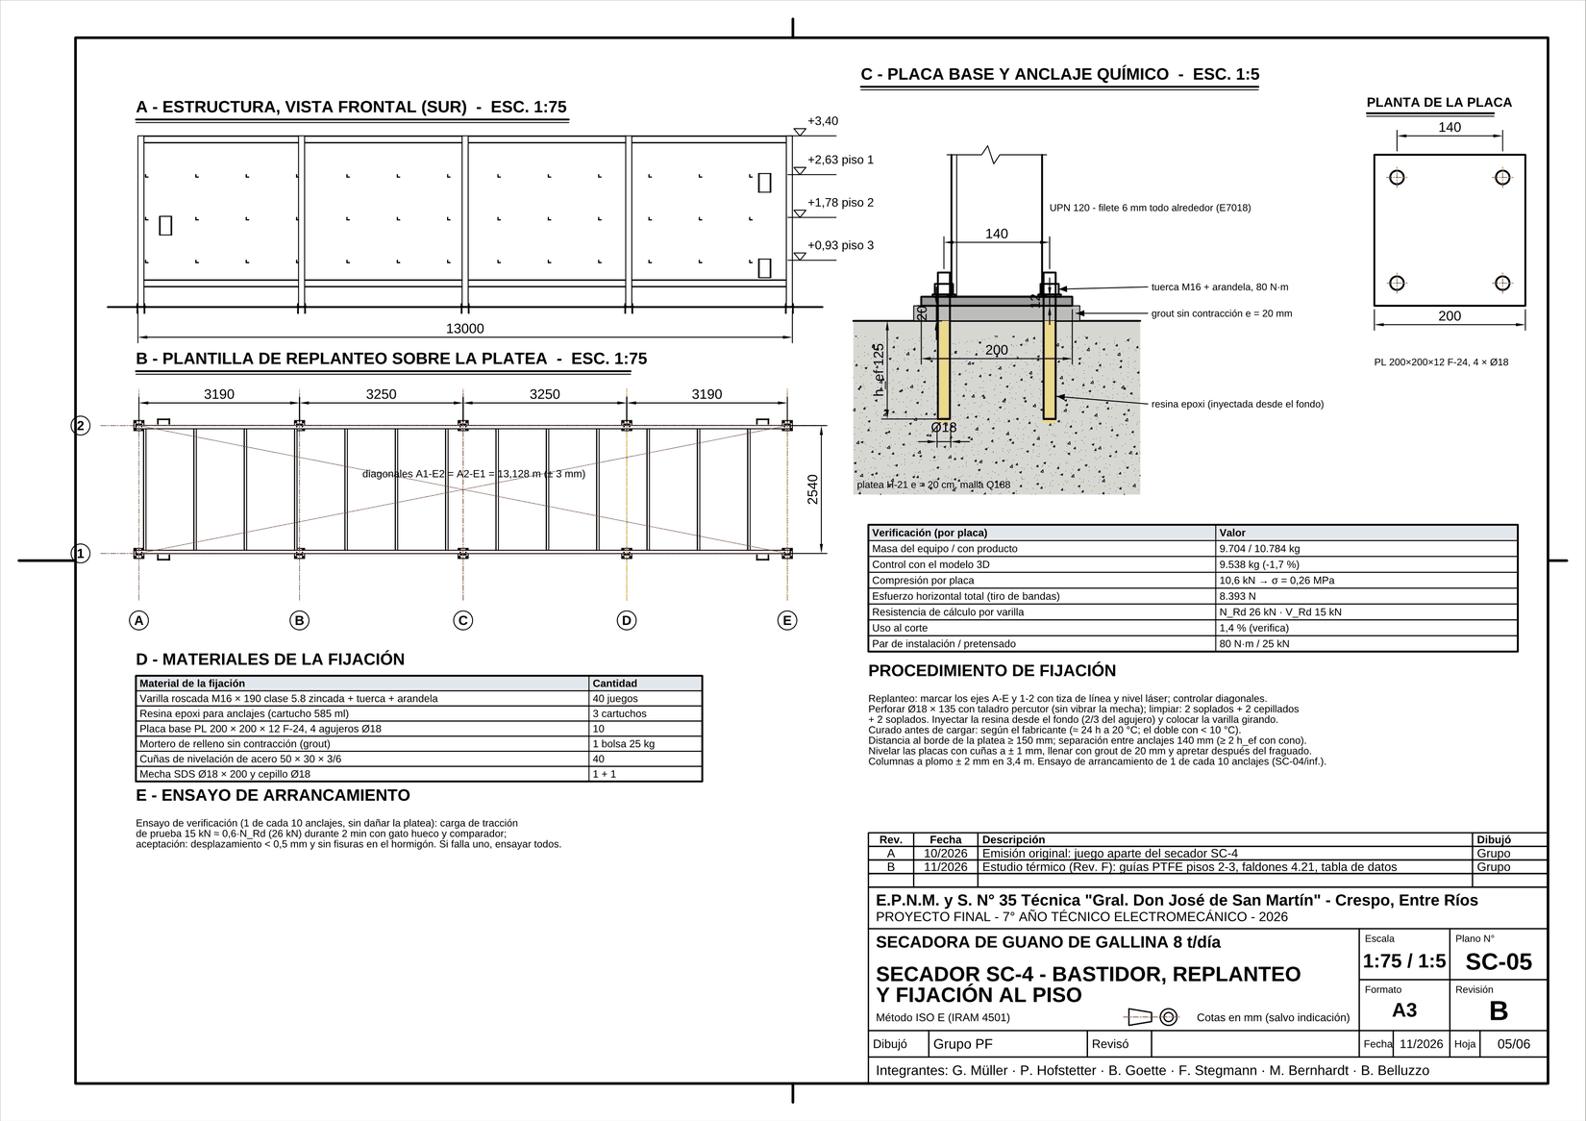
Figura 2 – Plano SC-05: estructura, plantilla de replanteo y detalle de la placa base con el anclaje químico

10.3. Procedimiento de colocación
- Replantear los ejes A a E y 1 a 2 con tiza de línea y nivel láser; controlar las diagonales.
- Marcar los 4 agujeros de cada placa con la plantilla (cuadrado de 140 mm).
- Perforar Ø18 × 135 mm con taladro percutor, sin ovalizar.
- Limpiar: 2 soplados, 2 cepillados con cepillo de Ø18 y 2 soplados más. El polvo que queda reduce mucho la adherencia.
- Inyectar la resina desde el fondo hasta llenar 2/3 del agujero y colocar la varilla girándola hasta el fondo.
- Respetar el tiempo de curado del fabricante antes de cargar (≈ 24 h a 20 °C; el doble con menos de 10 °C).
- Presentar la columna con su placa sobre cuñas, nivelar y aplomar, llenar debajo con grout de 20 mm.
- Con el grout fraguado, apretar las tuercas con llave dinamométrica a 80 N·m.

11. Manual de armado paso a paso
El montaje del secador lo hace un equipo de dos técnicos y dos ayudantes con una grúa o autoelevador de 3 t, en unos 15 días hábiles. Cada paso tiene su imagen del modelo 3D (las piezas que se montan en ese paso aparecen resaltadas), las herramientas y los controles. Los mismos pasos se pueden recorrer en el visor 3D (botón «Montaje paso a paso») y están resumidos en el plano SC-06.
Seguridad durante el montaje. Casco, calzado de seguridad, guantes y anteojos en todo momento. Arnés con línea de vida para trabajar a más de 2 m hasta que la pasarela tenga su baranda. Izajes con equipo habilitado y eslingas revisadas, sin personas debajo de la carga. Soldadura con permiso de trabajo en caliente y matafuego ABC al lado. No energizar ningún motor hasta que los cárteres estén colocados.

11.1. Paso 1: Replanteo y anclajes químicos
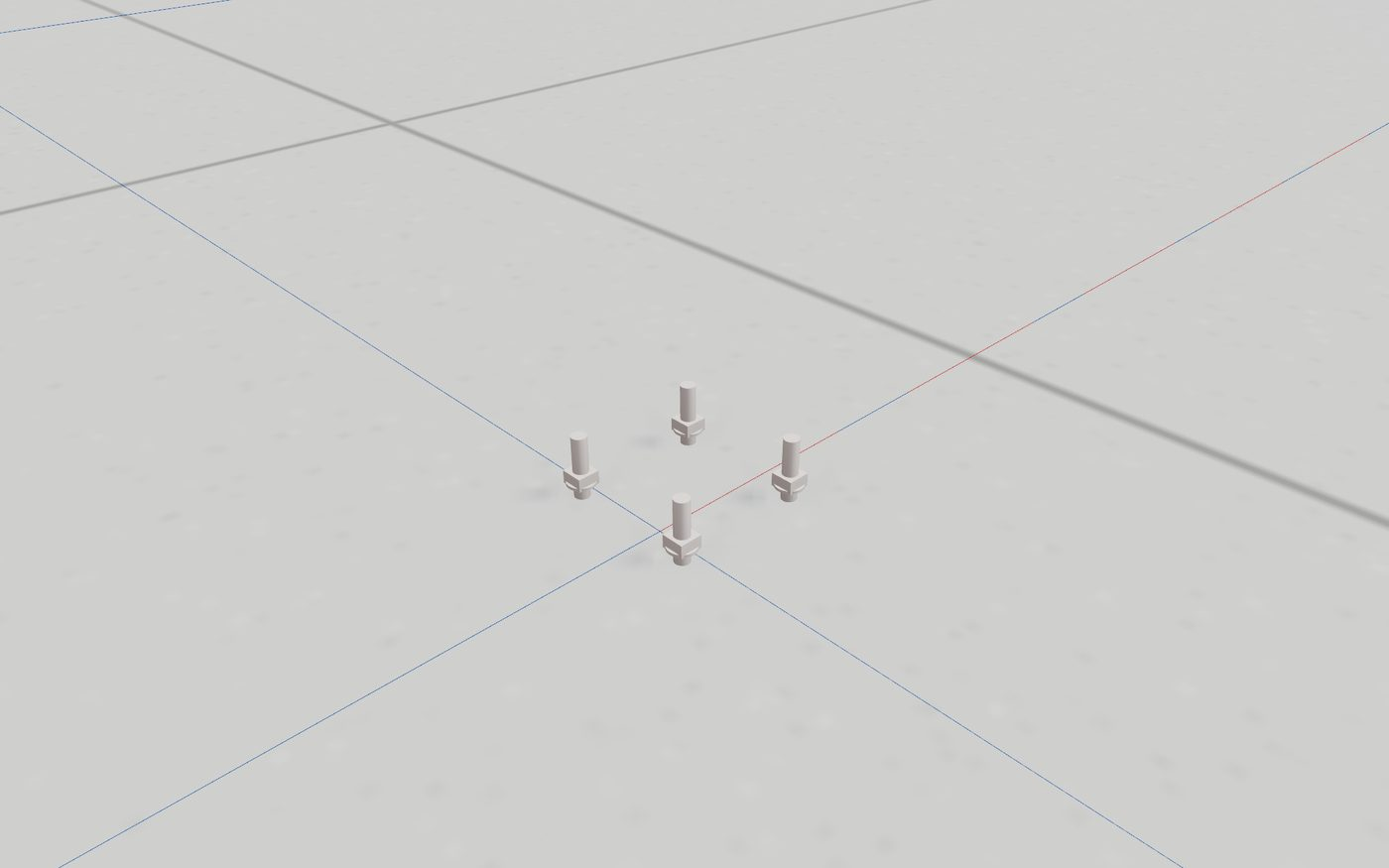
Figura 3 – Paso 1: Replanteo y anclajes químicos
Marcar los ejes del secador sobre la platea (x = 11,50 a 24,50 m; y = 8,00 a 10,60 m, plano SC-05). Perforar 40 agujeros Ø18 × 135 mm con taladro percutor, soplar y cepillar (4 ciclos), inyectar la resina epoxi desde el fondo y colocar las varillas M16 clase 5.8 girándolas. Respetar el tiempo de curado del fabricante antes de cargar (≈ 24 h a 20 °C).
Herramientas: nivel óptico o láser, cinta, tiza de línea, taladro percutor con mecha Ø18, bomba de soplado, cepillo, pistola de resina.

11.2. Paso 2: Columnas con placa base
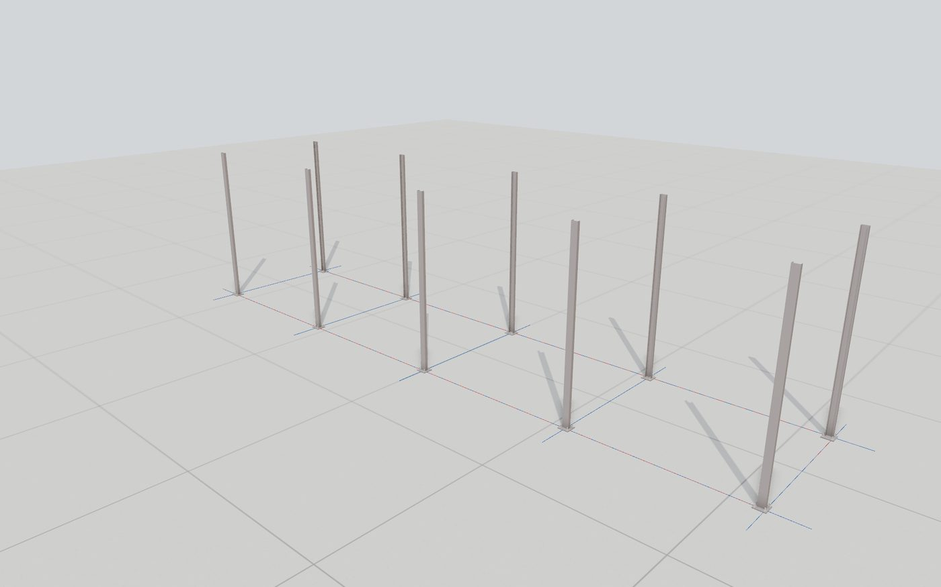
Figura 4 – Paso 2: Columnas con placa base
Presentar las 10 columnas UPN 120, que vienen del taller con la placa base 200 × 200 × 12 soldada, sobre las varillas de los anclajes, apoyadas en cuñas de acero. Nivelar cada placa a ±1 mm, aplomar la columna (±2 mm en 3,4 m) y llenar debajo con mortero sin contracción (grout) de 20 mm. Con el grout fraguado, apretar las tuercas M16 a 80 N·m con llave dinamométrica.
Herramientas: grúa o autoelevador, llave dinamométrica, plomada o láser, cuñas de acero, grout, encofrado perimetral.

11.3. Paso 3: Vigas longitudinales IPN 140
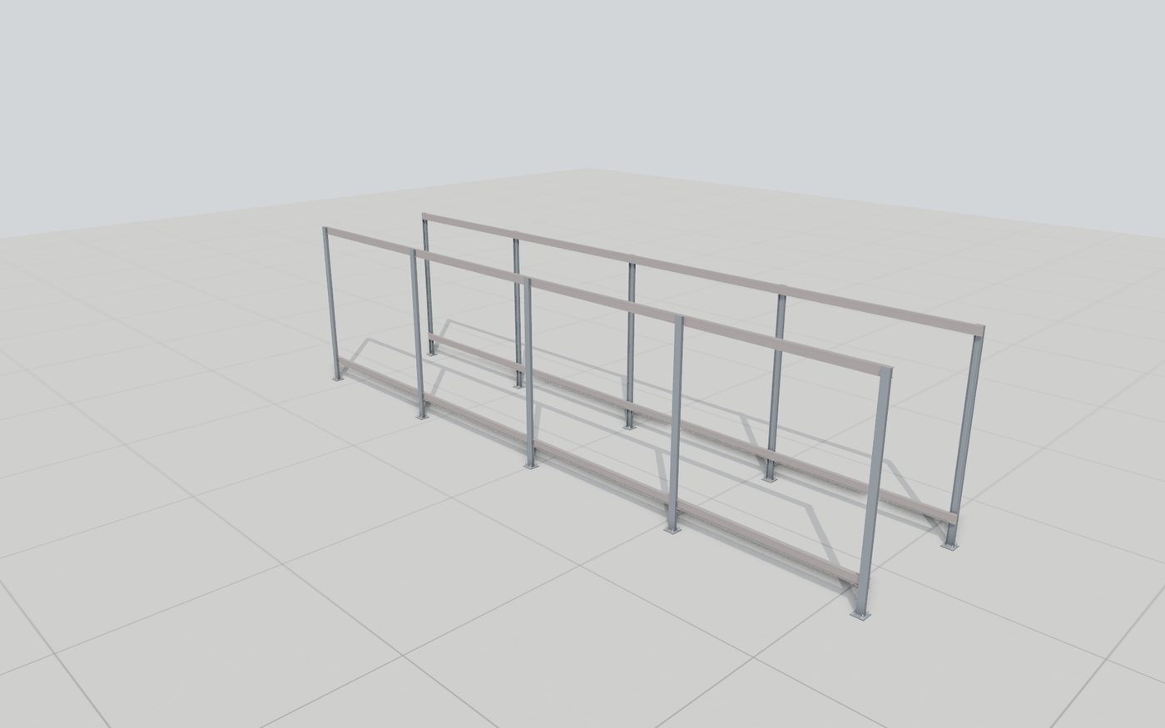
Figura 5 – Paso 3: Vigas longitudinales IPN 140
Abulonar las vigas inferiores (+0,47 m) y superiores (+3,33 m) a las cartelas de las columnas con bulones M16 8.8 (210 N·m). Verificar la escuadra midiendo las dos diagonales de la planta: deben diferir menos de 3 mm. Recién entonces dar el apriete final.
Herramientas: grúa, llaves fijas y dinamométrica, escuadra, cinta métrica, punzón de alineación.

11.4. Paso 4: Travesaños y ménsulas de apoyo
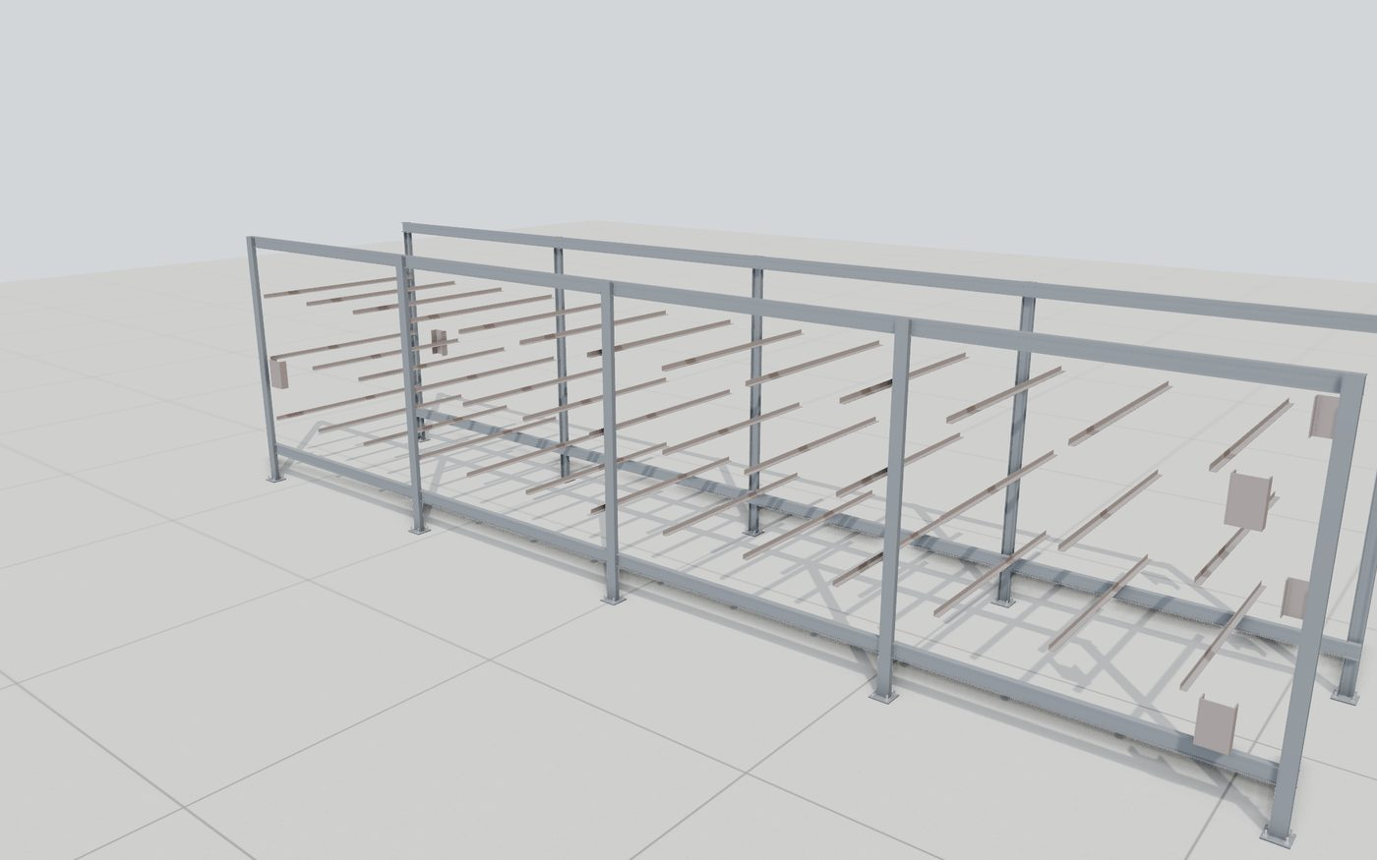
Figura 6 – Paso 4: Travesaños y ménsulas de apoyo
Soldar los travesaños L 50 × 50 × 5 cada 1,0 m en los tres niveles (piso 1 a +2,63; piso 2 a +1,78; piso 3 a +0,93 m) y las ménsulas PL 12 de los rodamientos fuera de la cámara. Controlar que todos los travesaños de un piso estén en un mismo plano (±1 mm).
Herramientas: soldadora, nivel de manguera o láser, plantilla de altura.

11.5. Paso 5: Piso de la cámara, plenum y tolva de descarga
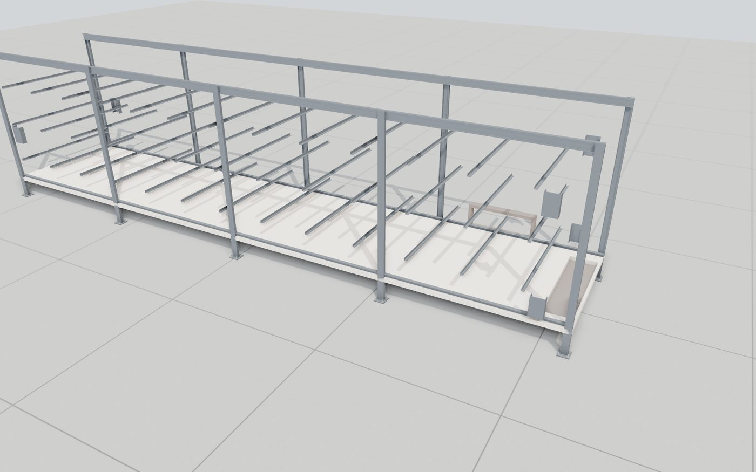
Figura 7 – Paso 5: Piso de la cámara, plenum y tolva de descarga
Colocar los paneles del piso (lana de roca, cara interior inoxidable) sellando las juntas con silicona de alta temperatura. Montar la boca de entrada de aire caliente en la cara Norte y la tolva de descarga sobre el sinfín (10).
Herramientas: pistola de silicona, remachadora, atornilladora, sellador de alta temperatura.

11.6. Paso 6: Guías, faldones de sellado y rodillos de retorno
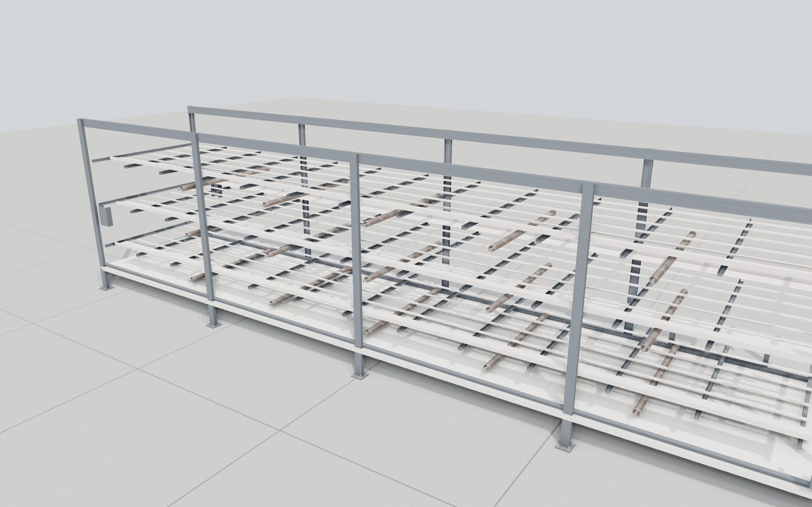
Figura 8 – Paso 6: Guías, faldones de sellado y rodillos de retorno
Atornillar las 5 guías de cada piso sobre los travesaños con tornillos de cabeza fresada embutidos (que no rocen la malla): de PTFE en los pisos 2 y 3 y de UHMW-PE en el piso 1. Atornillar a las paredes los faldones de sellado de ambos bordes, con el labio de silicona apoyado sobre el borde de la banda sin frenarla. Montar los rodillos de retorno Ø89 cada 2,0 m y verificar que giren libres.
Herramientas: atornilladora, avellanador, llaves fijas.

11.7. Paso 7: Tambores motrices, ejes y rodamientos UCF 212
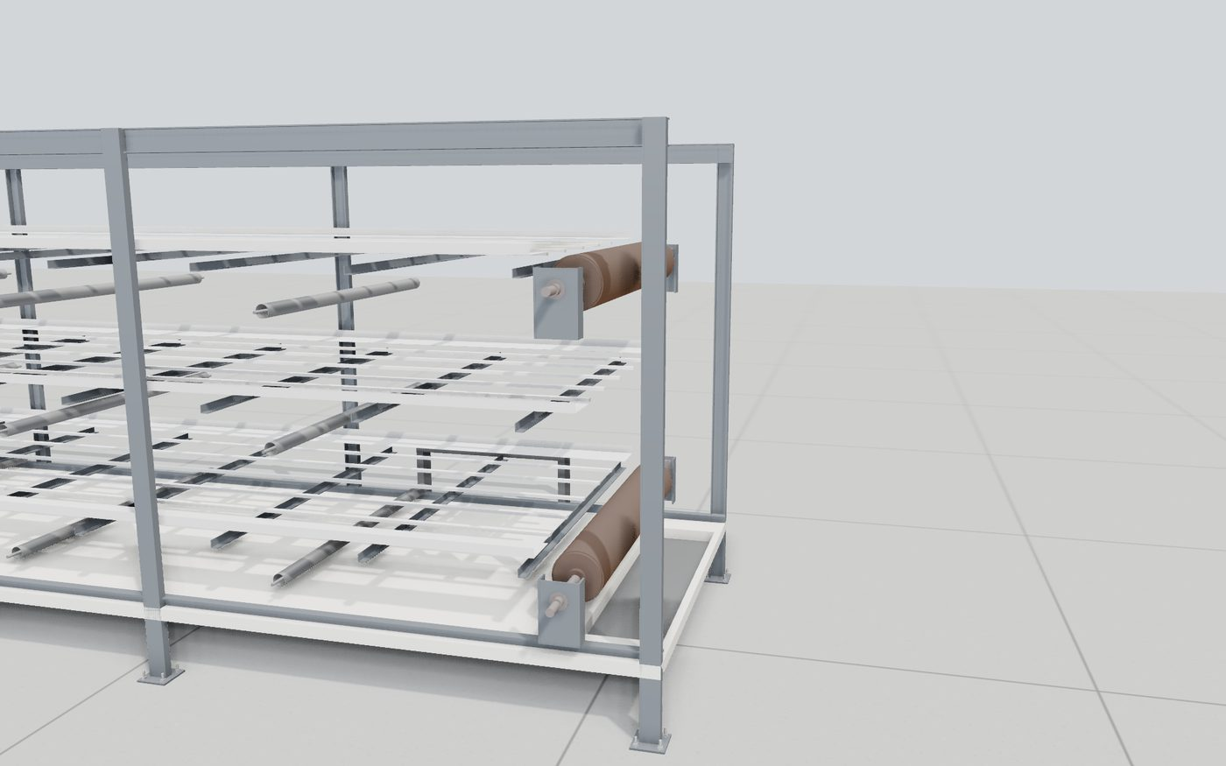
Figura 9 – Paso 7: Tambores motrices, ejes y rodamientos UCF 212
Montar cada tambor motriz sobre su eje SAE 1045 (Ø60, asiento rectificado) con los bujes de fijación cónicos apretados en cruz al par del fabricante. Calzar los UCF 212 en las ménsulas, alinear el eje a escuadra con la cámara (diagonales iguales) y bloquear los prisioneros. Engrasar.
Herramientas: aparejo o autoelevador, llave dinamométrica, comparador, escuadra, grasera.

11.8. Paso 8: Tambores de reenvío y tensores UCT 210
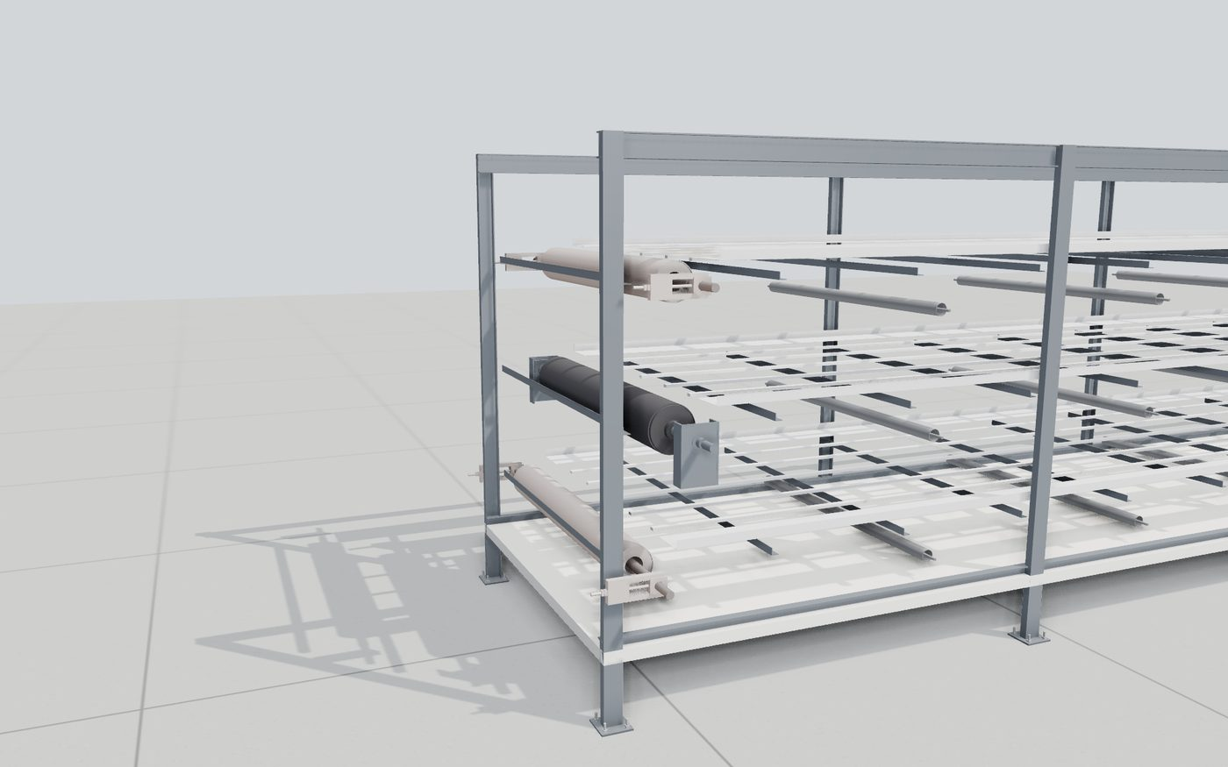
Figura 10 – Paso 8: Tambores de reenvío y tensores UCT 210
Montar los tambores de reenvío con el eje Ø60 entre cubos y muñones Ø50 (Rev. E) en las unidades tensoras UCT 210, con los tornillos M20 al principio de la carrera (quedan 150 mm para tensar).
Herramientas: aparejo, llaves fijas, llave dinamométrica.

11.9. Paso 9: Bandas de malla AISI 304
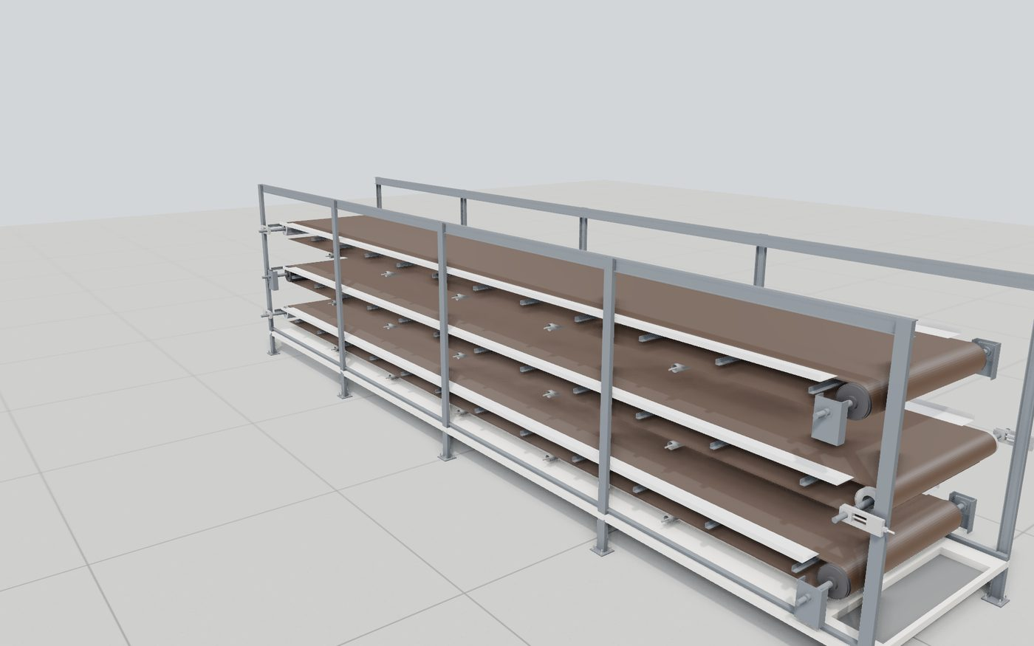
Figura 11 – Paso 9: Bandas de malla AISI 304
Desenrollar cada banda (≈ 25 m) desde la cola, pasarla por el tambor motriz y por los rodillos de retorno y unir los extremos con la varilla de empalme. Tensar con los dos tornillos M20 por igual hasta T2 ≈ 2.000 N (flecha del ramal de retorno ≈ 15 mm entre rodillos) y centrar la banda en marcha lenta.
Herramientas: malacate o tirfor, varilla de empalme, pinzas, llaves fijas, dinamómetro de mano.

11.10. Paso 10: Accionamientos: motorreductores, cadenas y cárteres
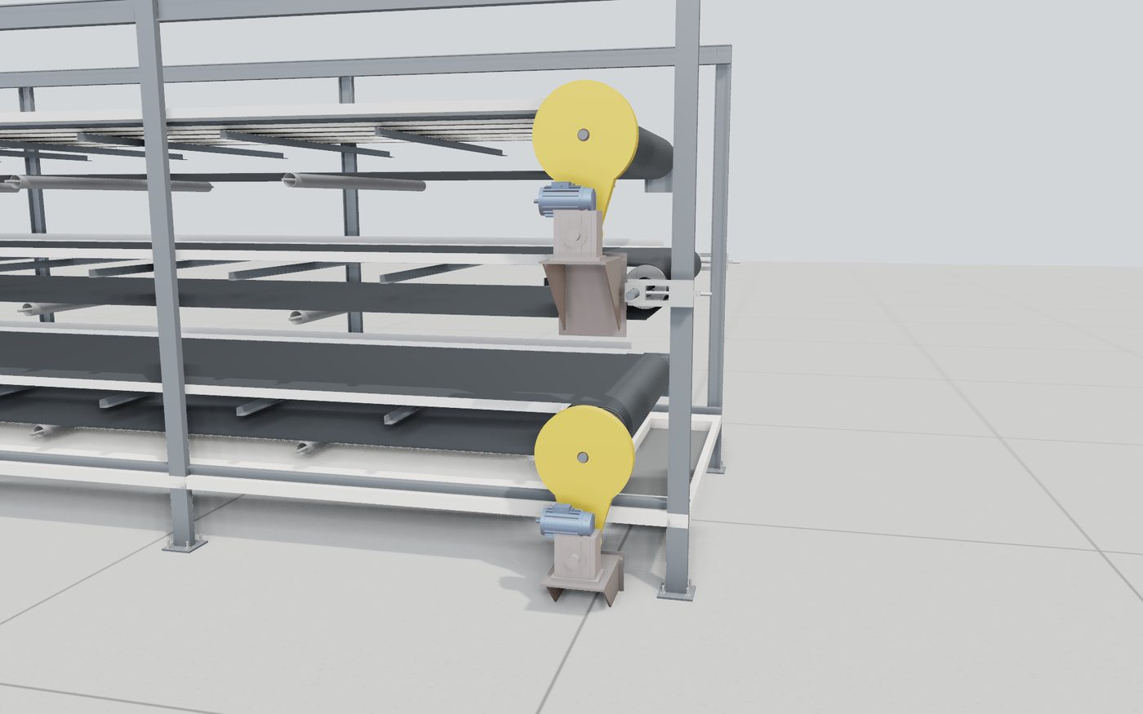
Figura 12 – Paso 10: Accionamientos: motorreductores, cadenas y cárteres
Fijar la consola con colisos, montar el motorreductor 1:300 con el piñón Z15 y la corona Z75 en el eje (chaveta 14 × 9 × 63). Alinear las ruedas con regla (desalineación < 1 mm), colocar la cadena ASA 60 y tensarla con los colisos (flecha ≈ 2 % de la distancia entre centros). Colocar los cárteres amarillos antes de energizar.
Herramientas: llaves fijas, regla de acero, extractor de cadena, aceitera, llave dinamométrica.

11.11. Paso 11: Tolvas de transferencia, esparcidor y alimentación
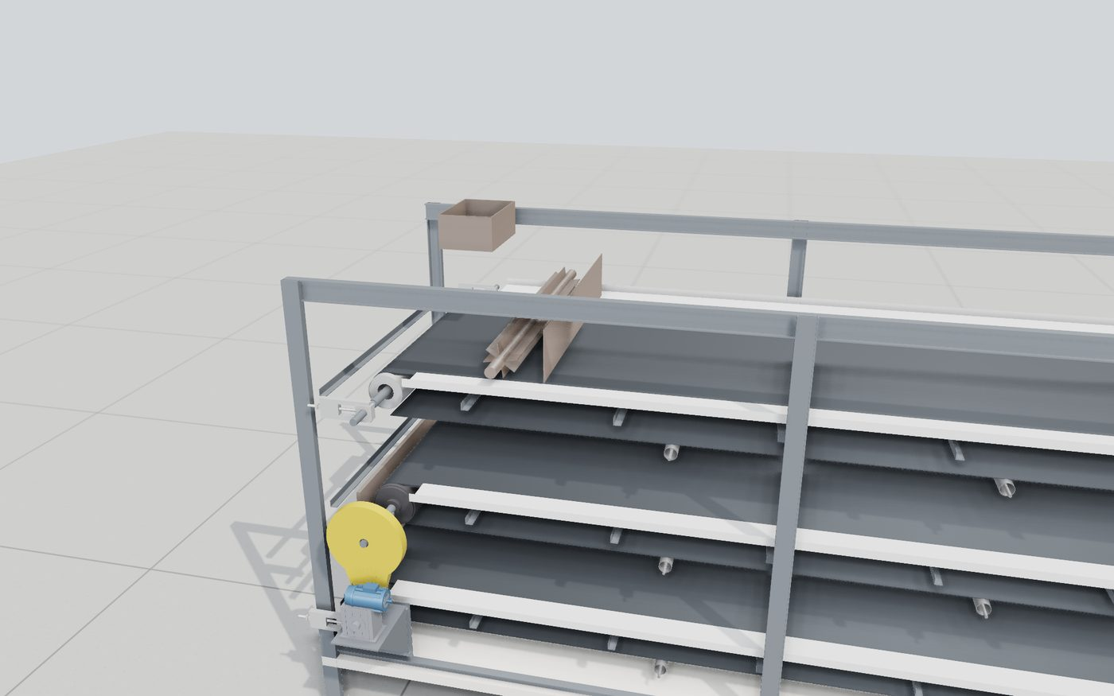
Figura 13 – Paso 11: Tolvas de transferencia, esparcidor y alimentación
Montar las chapas deflectoras inoxidables entre pisos, el rodillo esparcidor de paletas (M9) y la compuerta niveladora a 30 mm sobre la malla, y la boca de alimentación de la cinta de alimentación (M8).
Herramientas: aparejo, llaves, galgas de espesor (30 mm).

11.12. Paso 12: Cerramiento, puertas y campana
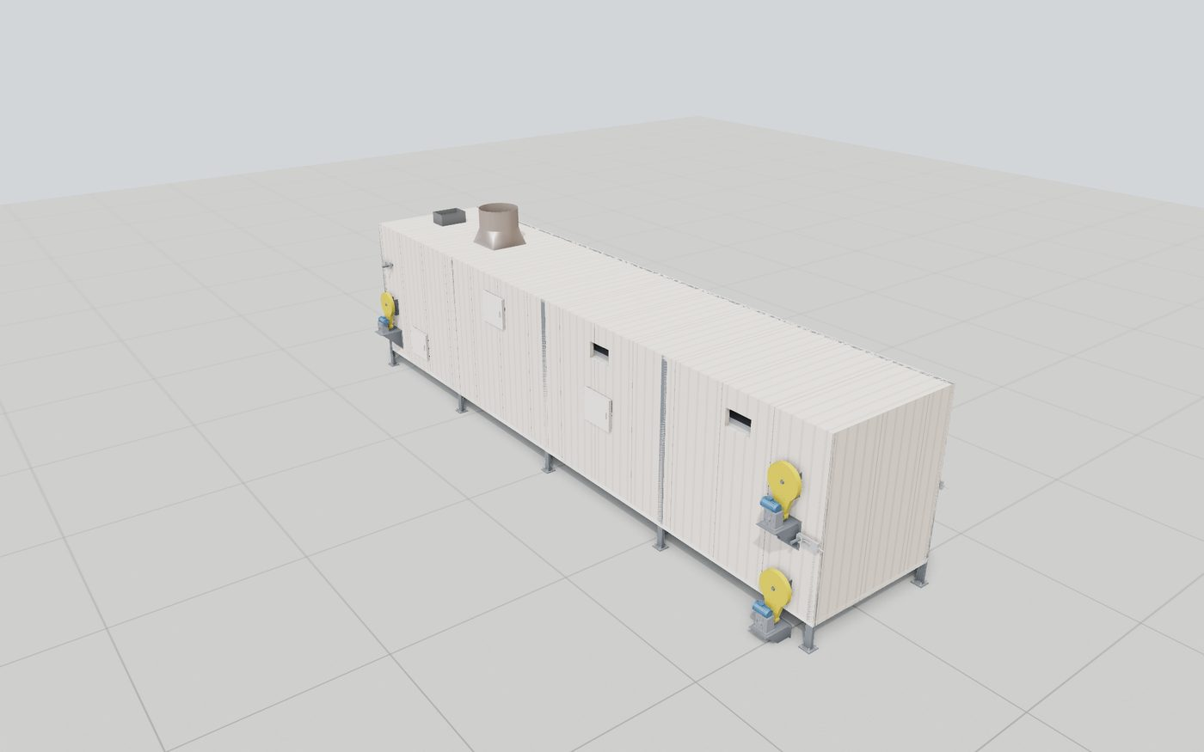
Figura 14 – Paso 12: Cerramiento, puertas y campana
Colocar los paneles sándwich laterales, testeros y techo sobre las columnas, con juntas de silicona de alta temperatura. Montar las 6 puertas de inspección con sus microinterruptores ZS-01 a ZS-06 y la campana de salida con el arranque del conducto Ø800.
Herramientas: aparejo, remachadora, atornilladora, sellador, escalera o andamio.

11.13. Paso 13: Pasarela superior y escalera con jaula
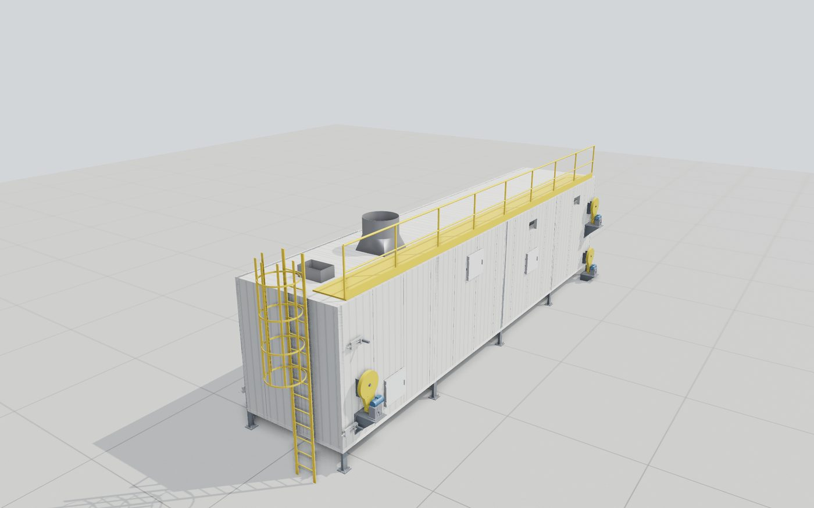
Figura 15 – Paso 13: Pasarela superior y escalera con jaula
Montar la pasarela de rejilla de 0,8 m con baranda de 1,0 m, travesaño intermedio y zócalo, y la escalera marinera con jaula en el extremo Oeste. Hacer la prueba de carga de la pasarela antes de habilitarla (capítulo de pruebas).
Herramientas: aparejo, llaves, soldadora, bolsas de arena para la prueba de carga.

11.14. Controles al terminar el armado
Tabla 4 – Lista de control del montaje
Control | Tolerancia / valor | Cómo se mide
Diagonales de la planta | ± 3 mm | Cinta métrica entre ejes A1-E2 y A2-E1
Plomo de columnas | ± 2 mm en 3,4 m | Plomada o nivel láser
Nivel de los travesaños de cada piso | ± 1 mm | Nivel láser y regla
Escuadra de los ejes de tambores | ≤ 1 mm/m | Diagonales desde el eje al bastidor
Alineación de piñón y corona | < 1 mm | Regla de acero apoyada en las dos ruedas
Flecha de la cadena | ≈ 2 % de la distancia entre centros | Regla y cinta en el ramal flojo
Tensión de banda | T2 ≈ 2.000 N (flecha ≈ 15 mm entre rodillos) | Dinamómetro de mano en el ramal de retorno
Capa de producto | 30 mm | Galgas en la compuerta niveladora
Par de los anclajes | 80 N·m | Llave dinamométrica
Microinterruptores de puertas | Detienen la banda al abrir | Prueba con la banda en marcha lenta

12. Instalación y puesta en marcha

12.1. Aplicación del equipo y límites de uso
El secador SC-4 está pensado para guano de gallina ponedora con 60 a 78 % de humedad, en capa de 20 a 40 mm, con aire de entrada de 90 a 150 °C, cuya consigna fija el lazo de humedad (apartado 14.5.2). Con esos valores procesa 8 t/día de guano húmedo en un turno de 8 h (1.000 kg/h, con aire a unos 100 °C) y entrega producto al 12 a 17 % de humedad. A 135 °C el mismo equipo seca unos 1.440 kg/h al 15 % (apartado 6.7): las 16 t de dos turnos entran en unas 11,1 h de marcha, con la cinta de alimentación a unos 5,6 cm/s (variador al 56 %). Puede secar también cama de pollo o estiércoles pastosos de características parecidas, ajustando la temperatura del aire y la velocidad de las bandas. No debe usarse con materiales que se peguen a la malla en forma permanente, con piedras o metales (dañan la malla y los tambores) ni con aire por encima de 150 °C (se pierde nitrógeno y aumenta el riesgo de incendio del producto seco).

12.2. Requisitos del lugar
- Platea de 20 cm bajo el secador (capítulo 10) y espacio libre de 1,0 m alrededor para mantenimiento; 2,5 m del lado Sur para sacar ejes y motorreductores.
- Altura libre mínima de 4,8 m sobre el piso (secador, campana y pasarela).
- Ducto de aire caliente desde el generador hasta la boca 1.200 × 400 de la cara Norte, aislado.
- Ducto Ø800 desde la campana hasta el ciclón; cinta de alimentación hasta la boca de alimentación del extremo Oeste; sinfín de descarga bajo la tolva del extremo Este.
- Alimentación eléctrica desde el TGF (variadores de M5, M6 y M7) y tablero local TS-1 junto al secador.
- Anillo de puesta a tierra de la nave (plano 17, ítem D16) para conectar el bastidor.

12.3. Conexiones
Tabla 5 – Conexiones del secador
Conexión | Desde → hasta | Detalle
Aire caliente | Ducto del generador → plenum Norte | Brida con junta de fibra cerámica; compensador de dilatación
Aire agotado | Campana 800 × 800 → ciclón | Ducto Ø800 con compuerta y tomas de presión y temperatura (D6)
Producto húmedo | Cinta de alimentación M8 → boca de alimentación | Manga de lona para absorber vibraciones
Producto seco | Tolva de descarga → sinfín M10 | Brida abulonada con junta de goma
Fuerza motriz | VFD en el TGF → motores M5, M6, M7 | Cable apantallado 4 × 1,5 mm², pantalla a tierra en los dos extremos
Seguridad | Puertas ZS-01..06, hongos, sensores de giro SS-01..03 | Al relé de seguridad categoría 3 y al PLC
Instrumentos | PT100 TT-02/03/04, sensores de borde ZS-10/11 | Cable apantallado en bandeja separada de la fuerza
Puesta a tierra | Bastidor → anillo de Cu 50 mm² | Cable verde-amarillo 16 mm² y terminal a una placa base

12.4. Ajuste de los variadores de las cintas
- Datos de placa del motor (0,75 kW, 380 V, corriente, 1.400 rpm) y autoajuste del variador.
- Frecuencia mínima 12 Hz y máxima 50 Hz (bandas de 0,2 a 0,9 m/min); consigna inicial ≈ 20 Hz.
- Rampas de aceleración y desaceleración de 10 s (arranque suave de la banda cargada).
- Límite de corriente o de par del 150 % del nominal (706 N·m en el eje del tambor) con detención por sobrecarga: protege el eje si la banda se traba (capítulo 8).
- Protección térmica del motor por modelo I²t y entrada de habilitación desde el relé de seguridad.
- Comunicación Profinet con el PLC para la consigna de velocidad y el estado.

12.5. Puesta en marcha
Tabla 6 – Etapas de la puesta en marcha
Etapa | Qué se hace | Criterio de aceptación
1. Inspección previa | Lista de control del montaje, limpieza interior, retiro de herramientas | Lista completa y firmada
2. Prueba eléctrica | Aislación de motores (megóhmetro 500 V), continuidad de tierra, sentido de giro en vacío | > 1 MΩ; R tierra < 5 Ω
3. Marcha en vacío y en frío | Cada banda 4 h a 20 y a 50 Hz; centrado; ruido; temperatura de reductores | Banda centrada ± 10 mm; reductor < 70 °C
4. Calentamiento sin carga | Generador en marcha, aire a 135 °C, bandas en vacío 4 h | Sin fugas de aire; dilataciones libres; paneles afuera < 45 °C
5. Carga progresiva | 25, 50, 75 y 100 % del caudal de guano, 2 h cada escalón | Humedad de salida 12 a 17 %; corriente < nominal
6. Marcha continua | 3 turnos completos a capacidad nominal | 8 t/día al 15 % de humedad; sin paradas por falla
7. Entrega | Acta de recepción, capacitación de operadores, entrega de manuales y planos | Acta firmada

13. Operación de la planta y de la cinta

13.1. Personal
La planta funciona con dos operarios por turno: un operador de proceso, ubicado en la sala de control y en recorridas por la planta, responsable del arranque, la regulación y la parada, y un operario de campo que se ocupa de la alimentación de la tolva con la pala cargadora, del control del silo de cáscara, del retiro de cenizas y del acopio del producto. Ambos deben estar capacitados en el uso del equipo, en los riesgos del proceso y en el plan de emergencias.

13.2. Puesta en marcha diaria
- Inspección visual de la planta: bandas vacías y centradas, puertas de inspección cerradas, ausencia de personal en zonas de riesgo, nivel de cáscara en silo, tolva de cenizas vacía, nivel de agua en el tanque del lavador de gases.
- Energizar el tablero general (seccionador QG), verificar ausencia de alarmas en la HMI y tensión de red normal.
- Seleccionar el modo AUTO en el selector principal y pulsar MARCHA. El PLC ejecuta la secuencia enclavada: 1) extractor de gases, 2) bomba del lavador, 3) ventiladores de impulsión, 4) ventilador y alimentador del hogar (encendido), 5) cintas, 6) sinfín de descarga y elevador. El dosificador queda inhabilitado hasta alcanzar la temperatura.
- Encendido del hogar: el operario de campo carga manualmente una pequeña cantidad de cáscara y encendedores sobre la parrilla; una vez que el detector de llama confirma la combustión, el PLC habilita el sinfín de cáscara en modo de regulación de temperatura.
- Calentamiento: el sistema tarda entre 30 y 45 minutos en llevar el aire de entrada a la temperatura de arranque (100 °C). Las cintas giran en vacío a velocidad mínima para calentarse en forma uniforme.
- Con el aire en temperatura, el PLC habilita el dosificador. El operador fija la velocidad inicial de la cinta de alimentación (3,9 cm/s, variador al 39 %) y verifica que el esparcidor forme una capa uniforme de 30 mm en el primer piso.

13.3. Operación normal: cómo se maneja la cinta
Durante la marcha normal el operador supervisa en la HMI las tres variables fundamentales: la temperatura del aire de entrada, la temperatura del aire de salida de cada piso y la humedad del producto en la descarga. Los ajustes que puede realizar son:
- Temperatura del aire: es el ajuste principal (Rev. F). Si el producto sale con más de 15 % de humedad se sube la temperatura del aire, y si sale demasiado seco (menos de 12 %, con riesgo de polvo y pérdida de peso vendible) se baja: cerca del 15 % cada grado de aire mueve la humedad unos 1,8 puntos.
- Velocidad de las cintas: sigue al caudal del dosificador para mantener la capa de 30 mm; cambiarla casi no mueve la humedad de salida. Los tres pisos se regulan en conjunto, con una relación fija entre ellos que el PLC mantiene (el piso 1, con más material, algo más rápido). En modo AUTO este ajuste lo hace el PLC en un lazo PID con el sensor de humedad; en modo MANUAL lo hace el operador desde la HMI.
- Caudal del dosificador: fija cuánto guano entra al secador. Se ajusta según el espesor de capa deseado (30 mm) y la capacidad térmica disponible. Nunca se aumenta el caudal por encima del que la temperatura del aire puede secar: el producto saldría húmedo.
- Consigna de temperatura: en AUTO la fija el lazo de humedad entre 90 y 150 °C; con 1.000 kg/h de guano al 72 % ronda los 100 °C (93 °C con guano al 65 % y 110 °C con guano al 78 %). Nunca se supera 150 °C para no perder nitrógeno ni chamuscar el producto. El PLC la regula actuando sobre el sinfín de cáscara y el ventilador del hogar.
- Espesor de capa: se verifica visualmente en la ventana de inspección del piso 1 y se corrige con la compuerta niveladora del esparcidor.
Tabla 7 – Guía rápida de regulación para el operador
Síntoma | Causa probable | Acción
Producto sale húmedo (> 17 %) | Guano más húmedo; capa gruesa; poca temperatura | Subir la consigna de aire 3 a 5 °C (en AUTO lo hace el lazo); verificar capa y faldones de los bordes
Producto sale muy seco (< 12 %) y con polvo | Aire demasiado caliente; alimentación baja | Bajar la consigna de aire; subir dosificador
Aire de entrada no llega a la consigna | Poca cáscara; cáscara húmeda; parrilla con ceniza; intercambiador sucio | Revisar silo y sinfín; limpiar parrilla; programar limpieza de tubos
Aire de salida por encima de 75 °C | Capa muy fina o banda vacía | Subir dosificador o bajar temperatura
Banda se desplaza lateralmente | Tensión desigual | Corregir con tensores del reenvío (el centrado automático lo hace en marcha)
Olor intenso en el escape | Bajo caudal de agua en scrubber; pH alto | Verificar bomba; reponer solución ácida
Alarma alta temperatura (160 °C) | Exceso de combustible; falla del lazo | El PLC corta la cáscara automáticamente; verificar y rearmar

13.4. Parada
La parada normal se ejecuta en orden inverso al arranque: se detiene primero el dosificador y, con la cinta aún en marcha y el aire caliente, se deja que el material contenido en el secador (unos 1.080 kg, 97 minutos) termine de secarse y se descargue; luego se corta la alimentación de cáscara y se deja que el hogar se apague; los ventiladores siguen funcionando hasta que el aire baja de 60 °C, para enfriar el intercambiador y el secador; por último se detienen las cintas, el extractor y la bomba. La parada de emergencia (pulsadores tipo hongo) detiene todo de inmediato, excepto el extractor de gases, que se mantiene 5 minutos por seguridad; en caso de emergencia con el hogar encendido, la compuerta de by-pass envía los humos directamente a la chimenea.

13.5. Registros
El PLC registra cada 5 minutos las temperaturas, la humedad de salida, las velocidades y el consumo eléctrico, y los guarda en la memoria de la HMI, desde donde se descargan a una planilla. El operador lleva además un parte diario con toneladas procesadas, cáscara consumida, cenizas retiradas y novedades de mantenimiento.

13.6. Advertencias para el operador
- No abrir las puertas de inspección con las bandas en marcha: el microinterruptor detiene la banda, pero el aire caliente sigue circulando.
- No meter las manos ni herramientas entre la banda y los tambores ni en las cadenas, aun con el equipo detenido, sin bloquear y etiquetar el seccionador (LOTO).
- No subir a la pasarela con el equipo en marcha salvo para inspección visual, por los pasillos y con casco.
- No subir la temperatura del aire por encima de 150 °C ni dejar producto seco acumulado dentro de la cámara: es combustible.
- Ante un ruido anormal, olor a quemado o una alarma de banda detenida: pulsar parada, avisar a mantenimiento y no rearmar sin conocer la causa.

13.7. Limpieza al final del turno
Con el dosificador detenido, dejar que las bandas descarguen el producto (≈ 97 min), bajar la temperatura a 60 °C, rasquetear los restos adheridos a la malla desde las puertas de inspección (equipo bloqueado), limpiar la tolva de descarga y las guías, y registrar las novedades en el parte diario.

24. Plan de mantenimiento

24.1. Estrategia
Se adopta un mantenimiento preventivo programado, con inspecciones diarias del operador, tareas semanales y mensuales del propio personal y tareas semestrales y anuales con apoyo de terceros (alineación y balanceo de ventiladores, termografía del tablero, inspección del refractario). Las fallas más probables son el desgaste y descentrado de las bandas, el ensuciamiento de los tubos del intercambiador por cenizas volantes, la obstrucción del scrubber y el desgaste de las hélices de los sinfines por abrasión del guano y de la sílice de la cáscara. Se recomienda tener en depósito los repuestos críticos: un tramo de malla de 2 m, rodamientos UCF 212 y unidades UCT 210, cadena y piñones, correas de los ventiladores, PT100, un módulo de PLC y un variador de 0,75 kW.

24.2. Programa de mantenimiento preventivo
Tabla 8 – Plan de mantenimiento preventivo
Equipo | Tarea | Frecuencia | Responsable
Cintas | Inspección visual de malla, centrado, tensión; limpieza de restos adheridos con rasqueta y agua a presión al final del turno | Diaria | Operador
Cintas | Verificar guías (PTFE en los pisos 2 y 3, UHMW-PE en el piso 1), rodillos de retorno, cadenas laterales; lubricar cadenas de transmisión con aceite de alta temperatura | Semanal | Mantenimiento
Cintas | Revisar los faldones de sellado de los bordes y reemplazar el labio de goma gastado | Mensual | Mantenimiento
Escape | Purgar el condensado del ciclón y de los puntos bajos del ducto Ø800; verificar el sifón | Semanal | Operador
Descarga | Verificar el registro del TT-05 (≥ 70 °C durante 60 min) y la temperatura del producto enfriado (< 40 °C) | Diaria | Operador
Cintas | Medir desgaste de malla y guías; reemplazar tramos dañados; verificar alineación de tambores | Semestral | Mantenimiento
Motorreductores | Control de nivel y fugas de aceite; ruido y temperatura | Semanal | Operador
Motorreductores | Cambio de aceite sintético (sinfín-corona) | Anual (o 5.000 h) | Mantenimiento
Rodamientos UCF / UCT | Reengrase con grasa de litio para alta temperatura (2 golpes de bomba) | Mensual | Mantenimiento
Ejes de tambores | Control por partículas magnéticas de escalones y chaveteros (ver pruebas) | Cada 2 años | Especialista
Anclajes y placas base | Reapriete a 80 N·m y control de fisuras del grout | Anual | Mantenimiento
Sinfines | Verificar espesor de hélice, holgura con canaleta, rodamientos de extremo | Mensual | Mantenimiento
Esparcidor | Verificar paletas, reponer las desgastadas | Mensual | Mantenimiento
Hogar | Retiro de cenizas del cenicero; limpieza de parrilla | Diaria | Operario de campo
Hogar | Inspección del refractario; reparación de grietas con mortero refractario | Semestral | Especialista
Intercambiador | Deshollinado de tubos con cepillo o aire comprimido por los cabezales; retiro de cenizas de la carcasa | Semanal | Mantenimiento
Intercambiador | Inspección de tubos del primer paso (corrosión, deformación); prueba de estanqueidad | Anual | Especialista
Ventiladores | Limpieza de filtros de aspiración; verificar vibraciones y ruido | Semanal | Operador
Ventiladores | Limpieza de rodete; balanceo dinámico; cambio de rodamientos | Anual | Especialista
Ciclón y scrubber | Control de pH y nivel de la solución; limpieza de boquillas; purga | Diaria / semanal | Operador
Ciclón y scrubber | Limpieza del relleno; inspección de la bomba; reposición de ácido | Mensual | Mantenimiento
Silo de cáscara | Control de nivel y temperatura; verificar sinfín y válvula cortafuego | Diaria | Operario de campo
Tablero eléctrico | Limpieza de filtros de ventilación; verificar alarmas de VFD | Mensual | Mantenimiento
Tablero eléctrico | Reapriete de borneras; termografía; prueba de diferenciales y parada de emergencia; medición de puesta a tierra | Anual | Electricista matriculado
Instrumentación | Verificación de PT100 con termómetro patrón; calibración del sensor de humedad con estufa de laboratorio | Trimestral | Mantenimiento
Paneles y ductos | Inspección de juntas y aislación; reparación de fugas de aire caliente | Semestral | Mantenimiento
Estructura | Inspección de corrosión y soldaduras; retoque de pintura | Anual | Mantenimiento
Protección contra incendios | Control de carga de extintores; prueba de hidrantes y rociadores | Mensual / anual | Servicio de H&S

24.3. Indicadores
Se propone medir la disponibilidad de la planta (horas de marcha sobre horas programadas, objetivo mayor al 92 %), el tiempo medio entre fallas (MTBF) y el tiempo medio de reparación (MTTR), el consumo específico de cáscara (kg por tonelada de agua evaporada, objetivo 470) y el consumo eléctrico específico (kWh por tonelada de producto, objetivo menor a 170). Una desviación en el consumo de cáscara es el primer indicio de ensuciamiento del intercambiador.

25. Pruebas de carga, resistencia y fatiga
Este capítulo define las pruebas que confirman que los materiales y el equipo armado tienen la resistencia calculada. Se dividen en ensayos de recepción de materiales (destructivos, sobre probetas), ensayos no destructivos de piezas terminadas, pruebas de carga del equipo montado y controles en servicio. Los ensayos de materiales siguen el apunte de cátedra del INET y las normas citadas; los puede hacer el laboratorio de la escuela o uno externo (INTI, universidades).

25.1. Ensayos de recepción de materiales
Tabla 9 – Ensayos destructivos sobre probetas
Ensayo | Norma | Material / pieza | Criterio de aceptación
Tracción | ISO 6892-1 (IRAM-IAS U 500-102) | Barra SAE 1045 de los ejes; perfil F-24 | Sut ≥ 570 / 370 MPa; Sy ≥ 310 / 240 MPa; alargamiento ≥ 16 / 22 %
Dureza Brinell HB 10/3000/15 | ISO 6506-1 | Barra SAE 1045 (3 improntas por extremo) | 155 a 190 HB: impronta de 4,37 a 4,81 mm (Sut ≈ 3,45·HB; capítulo 8.8)
Impacto Charpy V | ISO 148-1 | Chapa PL 12 de ménsulas y placas | ≥ 27 J a 0 °C
Fatiga por flexión rotativa (Wöhler) | ISO 1143 | 12 probetas Ø7,5 de la barra de los ejes | S'e ≥ 285 MPa (si no, recalcular)
Plegado de soldadura | ISO 5173 | Probeta de calificación del soldador (E7018) | Sin fisuras > 3 mm

25.2. Ensayo de fatiga de Wöhler
Procedimiento (apunte INET, ensayos dinámicos): se mecanizan las probetas de la misma barra que los ejes, con sección de ensayo de 7,5 mm pulida a espejo en sentido longitudinal. En la máquina de flexión rotativa cada probeta gira cargada con un peso que fija la tensión máxima de flexión; un contador registra las vueltas hasta la rotura. Se empieza por el nivel más alto (85 % de Sut) y se baja hasta encontrar dos niveles seguidos sin rotura a 10⁷ ciclos. Con los puntos se traza la curva S-N en escala logarítmica, se ajusta la recta de Basquin y se toma como límite de fatiga el nivel más alto sin rotura. El plan de niveles y la vida esperada están en el capítulo 8 y en el plano SC-04. Se observa además la superficie de fractura: zona lisa de propagación con marcas de playa y zona rugosa de rotura final, típicas de la falla por fatiga.

25.3. Ensayos no destructivos
Tabla 10 – Ensayos no destructivos
Ensayo | Norma | Dónde | Cuándo
Partículas magnéticas | ISO 9934-1 | Escalones, chaveteros y asientos de los 6 ejes | Antes del montaje y cada 2 años
Líquidos penetrantes | ISO 3452-1 | Soldaduras de ménsulas, cartelas y consolas | Después de soldar
Ultrasonido | ISO 16810 | Barras Ø65 de los ejes (defectos internos) | Recepción del material
Inspección visual de soldaduras | ISO 17637 | Todas las soldaduras | 100 %
Espesor de pintura | ISO 2808 | Estructura | Recepción: ≥ 125 µm de película seca

25.4. Pruebas de carga del equipo montado
Tabla 11 – Pruebas de carga
Prueba | Cómo se hace | Aceptación
Pasarela y escalera (EN ISO 14122-2/3) | Carga uniforme de 3 kN/m² (1,5 × 2 kN/m²) con bolsas de arena 30 min; carga horizontal de 500 N/m en la baranda | Flecha ≤ L/200 sin deformación permanente; baranda sin deformación
Bandas (sobrecarga) | Piso 1 cargado con guano o arena húmeda hasta 30 kg/m² (125 % de la carga de diseño) durante 2 h a velocidad nominal | Corriente < In; sin patinamiento en el tambor; malla centrada
Límite de par (atasco simulado) | En banco, el motorreductor con brazo de reacción y dinamómetro; se frena la salida hasta que el variador detiene | Par en el tambor ≤ 706 N·m equivalente; detención < 2 s
Anclajes químicos | Tracción de prueba de 15 kN con gato hueco en 1 de cada 10 anclajes (N_Rd = 26 kN) | Desplazamiento < 0,5 mm; sin fisuras en el hormigón
Tensores y ejes | Tensado al 120 % de T2 durante 1 h; luego medición de rectitud de los ejes | Sin deformación permanente

25.5. Controles en servicio
Tabla 12 – Controles periódicos relacionados con la fatiga y la resistencia
Control | Norma / método | Frecuencia | Límite
Vibraciones de motorreductores y ventiladores | ISO 20816-3 | Trimestral | Zona A/B (< 2,8 mm/s en reductores)
Termografía de rodamientos, motores y tablero | Cámara termográfica | Semestral | ΔT < 30 K sobre el ambiente en rodamientos
Partículas magnéticas de ejes | ISO 9934-1 | Cada 2 años | Sin indicaciones lineales
Reapriete de anclajes | Llave dinamométrica | Anual | 80 N·m
Registro de horas y detenciones por sobrecarga | HMI | Continuo | Analizar cada detención por límite de par

